30 ноября в ДДТ села Краснотуранск прошел фестиваль детского творчества «Мы -талантливы», посвященный Дню матери для детей с ограниченными возможностями здоровья. От нашей школы в концерте выступали со стихотворением «Мама» ученик 8 класса Ильиных Виктор, с песней «Мамино крыло» - ученица 9 класса Красовская Кристина. В выставке декоративно-прикладного искусства победу одержал ученик 9 класса Вохмицев Вадим, а также призером стал ученик 8 класса Сахнов Виктор. Ребята получили грамоты и памятные призы. Данный фестиваль дал детям большой эмоциональный заряд и стремление заниматься творчеством.

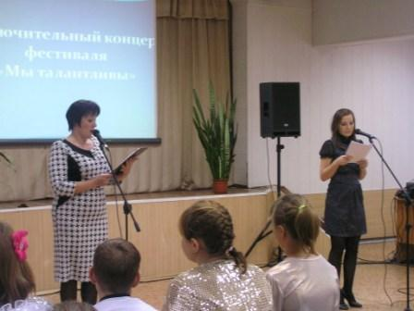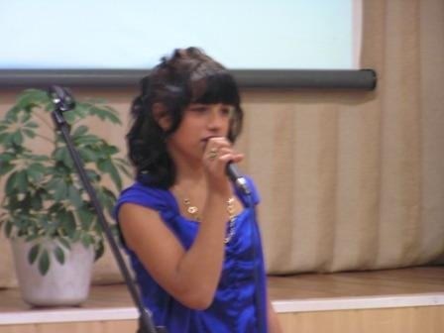

Красовская Кристина

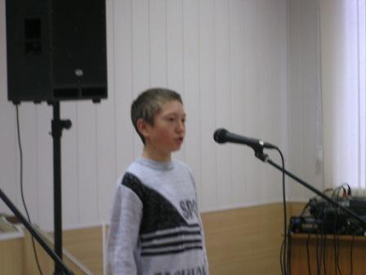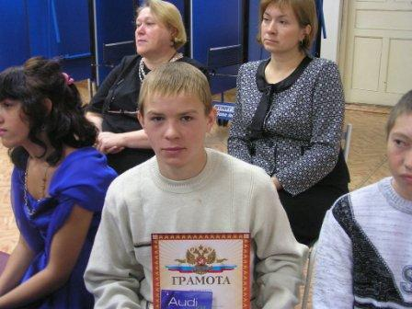
Ильиных Виктор Сахнов Виктор

